Problème n°3 :
Evolution du nombre de membres d’une espèce selon l’altitude (Extrait du Guide Naturaliste des Pyrénées Occidentales de C.Dendaletche).
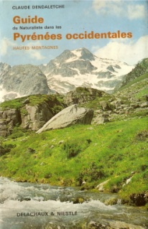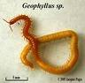

Mauriés est un entomologiste* qui a étudié la répartition des Myriapodes ** selon l’altitude dans la réserve naturelle du Néouvielle (dans les Pyrénées Centrales).
Il a ainsi prouvé que le nombre d’espèces diminue avec l’altitude.
Dans la famille des Myriapodes, il y a plusieurs espèces .Il en a fait l’inventaire à 4 altitudes différentes.
Voici ce qu’il a trouvé :
Altitudes | 1300 mètres | 1850 mètres | 2300 mètres | 2800 mètres
Espèces  (types de Myriapodes différents) | 16 | 8 | 4 | 1

A/Sachant que la loi observée par Mauriés est valable pour d’autres familles comme les Chilopodes (centipattes), complète le tableau.

Altitudes | 1300 mètres | 1850 mètres | 2300 mètres | 2800 mètres
Espèces  (types de Chilopodes différents) | 32

*L'entomologie est la branche de la zoologie dont l'objet est l'étude des insectes.
**Les myriapodes (Myriapoda, du grec murios, dix mille, et, podos, pied)) forment une classe d'animaux articulés communément appelés « mille-pattes ».
Ils comprennent les animaux qui sont composés d'une tête suivie de nombreux anneaux semblables, portant chacun une ou deux paires de pattes.
Enoncé :

- Evolution du nombre de membres d’une espèce selon l’altitude (Extrait du Guide Naturaliste des Pyrénées Occidentales de C.Dendaletche)
Mauriés est un entomologiste* qui a étudié la répartition des Myriapodes ** selon l’altitude dans la réserve naturelle du Néouvielle (dans les Pyrénées Centrales).
Il a ainsi prouvé que le nombre d’espèces diminue avec l’altitude.
Dans la famille des Myriapodes, il y a plusieurs espèces .Il en a fait l’inventaire à 4 altitudes différentes.
Voici ce qu’il a trouvé :

Altitudes | 1300 mètres | 1850 mètres | 2300 mètres | 2800 mètres
Espèces  (types de Myriapodes différents) | 16 | 8 | 4 | 1
A/Sachant que la loi observée par Mauriés est valable pour d’autres familles comme les Chilopodes (centipattes), complète le tableau.
Altitudes | 1300 mètres | 1850 mètres | 2300 mètres | 2800 mètres
Espèces  (types de Chilopodes différents) | 32

B/Sachant que la loi observée par Mauriés est valable pour d’autres familles comme les Arthropodes, complète le tableau.

Altitudes | 1300 mètres | 1850 mètres | 2300 mètres | 2800 mètres
Espèces  (types d’Arthropodes différents) | 24

*L'entomologie est la branche de la zoologie dont l'objet est l'étude des insectes.
**Les myriapodes (Myriapoda, du grec murios, dix mille, et, podos, pied)) forment une classe d'animaux articulés communément appelés « mille-pattes ».
Ils comprennent les animaux qui sont composés d'une tête suivie de nombreux anneaux semblables, portant chacun une ou deux paires de pattes.

Répartition altitudinale des oiseaux.
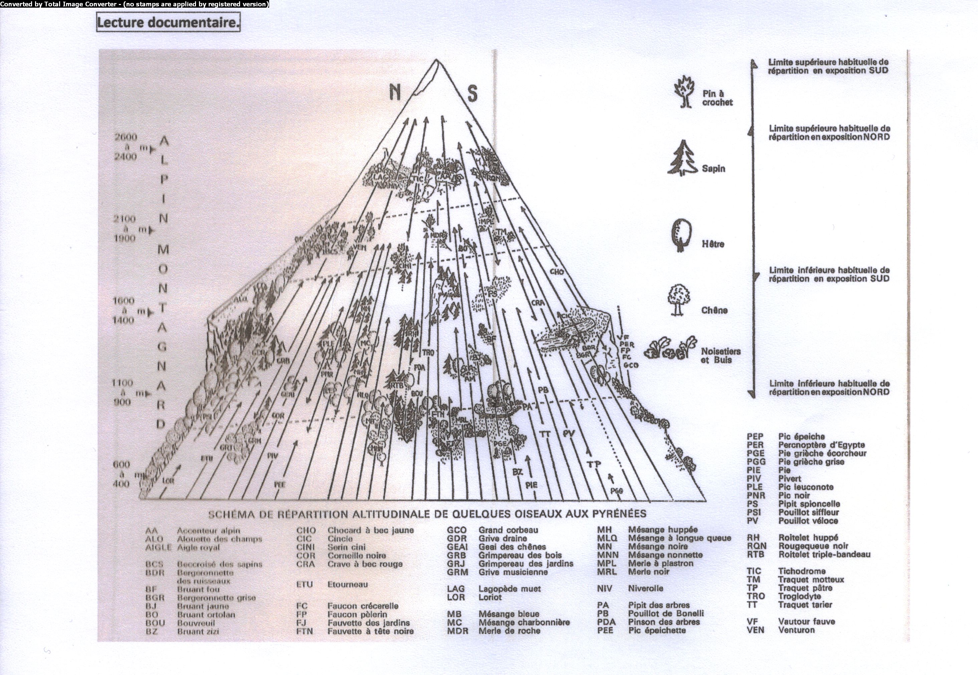
AIGLE
Ecologie : La biodiversité
1/Selon Mauriés nous venons de voir que le nombre d’espèces diminue avec l’altitude.
Quelles conditions de vie de la haute montagne expliquent-t-elles cette loi ?

2/Lis le document « Répartition altitudinale des oiseaux. »et réponds aux questions.
Aide à la lecture de schémas et pyramides.
1. Quel est le seul arbre vivant au dessus de 2600 mètres dans les Pyrénées ?
2. Jusqu’à quelle altitude trouve –t on des chênes ?
3. Quels oiseaux sont désignés par les abréviations BOU, PER et VF ?
A quelle altitude maximale en trouve-t-on ?
3/Vérification de l’hypothèse de Mauriés .
On appelle « biodiversité », la diversité (c'est-à-dire le nombre d’espèces) des êtres vivants. Nous allons étudier celle des oiseaux selon l’altitude.
Complète le tableau.
Altitudes | Nombre d’espèces d’oiseaux | Essences* d’arbres présentes
De plus de 2400 mètres | 4 | Pin à crochet
De 1900 à 2100 mètres
De 1400 à 1600 mètres
De 900 à 1100 mètres
De 400 à 600 mètres

Ecologie : La biodiversité N2
1/Selon Mauriés nous venons de voir que le nombre d’espèces diminue avec l’altitude.
Quelles conditions de vie de la haute montagne expliquent-t-elles cette loi ?

2/Lis le document « Répartition altitudinale des oiseaux. »et réponds aux questions.
Aide à la lecture de schémas et pyramides.
Où se trouve l’aigle royal sur le schéma ? A quelle altitude maximale peut-il vivre selon le document ?
Quel arbre trouve t on a cette altitude ?
3/Vérification de l’hypothèse de Mauriés .
On appelle « biodiversité », la diversité (c'est-à-dire le nombre d’espèces) des êtres vivants. Nous allons étudier celle des oiseaux selon l’altitude.
Complète le tableau.
Altitudes | Nombre d’espèces d’oiseaux | Essences* d’arbres présentes
De plus de 2400 mètres | 4 | Pin à crochet
De 1900 à 2100 mètres
De 1400 à 1600 mètres
4/Entoure la conclusion que permet d’établir la pyramide.
- Le nombre d’espèces d’oiseaux différentes est plus important en plaine qu’en haute montagne. La biodiversité diminue en altitude du fait des conditions de vie extrêmes qui y règnent.
- Le nombre d’espèces d’oiseaux différentes est moins important en plaine qu’en haute montagne. La biodiversité augmente en altitude du fait des conditions de vie extrêmes qui y règnent.

Quelques données sur la biodiversité.
1,75 million d'espèces ont été décrites, alors les estimations vont de 3,6 à plus de 100 millions d'espèces.
Plusieurs études montrent qu'environ une espèce sur huit des plantes connues est menacée d'extinction.
L'homogénéisation des paysage, la régulation des crues la disparition de nombreux corridors biologiques est l'une des causes de régression de la flore .
Chaque année, entre 17 000 et 100 000 espèces disparaissent de notre planète, et un cinquième de toutes les espèces vivantes pourrait disparaître en 2030.
Remarque : l’exposition pédagogique « La biodiversité - Tout est vivant, tout est lié » constituée d'affiches sur la biodiversité a été mise gratuitement à disposition de toutes les écoles, collèges et lycées de France. ...
www.ledeveloppementdurable.fr/biodiversite

